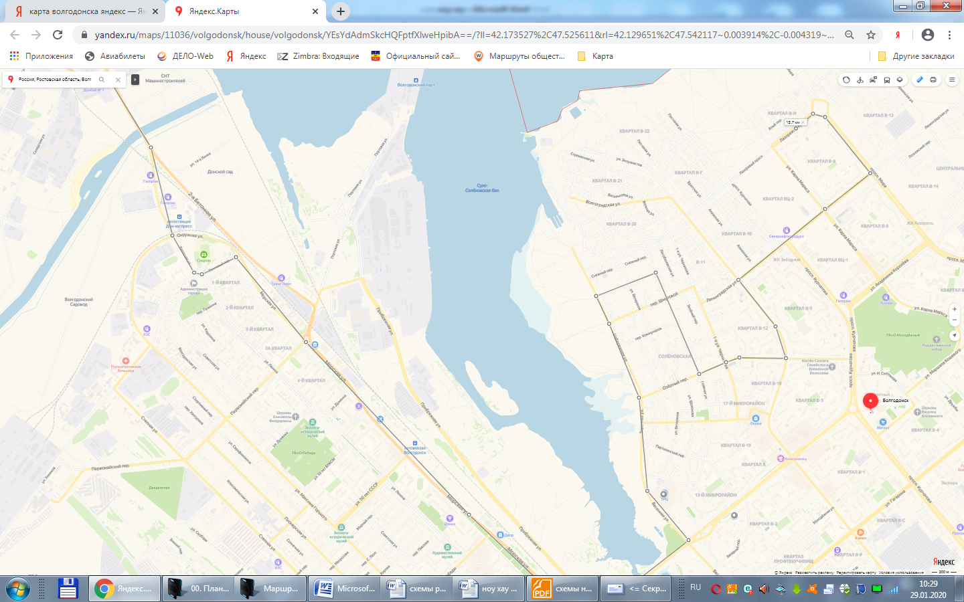
Маршрут № 13-мт ул. Бетонная-1 - пер.Почтовый - ул.Морская– ул. Весенняя –пер. Цыганкова –ул. Главная - пер. Озерный –ул. Черникова -
ул. Энтузиастов – ул. Ленинградская – пр. Мира – пр. Лазоревый - 4 ед. (МВ)

